Većina ovih poveznica odvest će vas na mrežne stranice nakladnika pojedinog časopisa, a tamo možete pronaći i e-časopise (negdje je predstavljen najnoviji broj, a često postoji i arhiva starih brojeva).

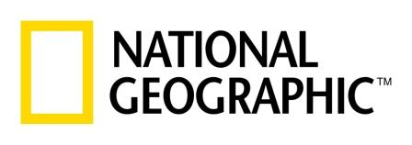
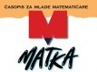
Kao podrška učenju na daljinu, Školska knjiga omogućuje besplatan pristup novim brojevima Smiba i Modre laste.
Meridijani - http://www.meridijani.com/category/meridijani
Moj planet – časopis za učenike od 2. do 8. razreda osnovne škole; za one koji žele znati više o prirodi, životinjama, ekologiji, zemljopisu, povijesti, svemiru ili sebi
Prvi izbor – dječji časopis namijenjen je učenicima od 1. do 4. razreda osnovne škole, učiteljima, roditeljima i knjižničarima
Edupoint – časopis o primjeni informacijskih tehnologija u obrazovanju
Časopis Hrvatskog prirodoslovnog društva Priroda

